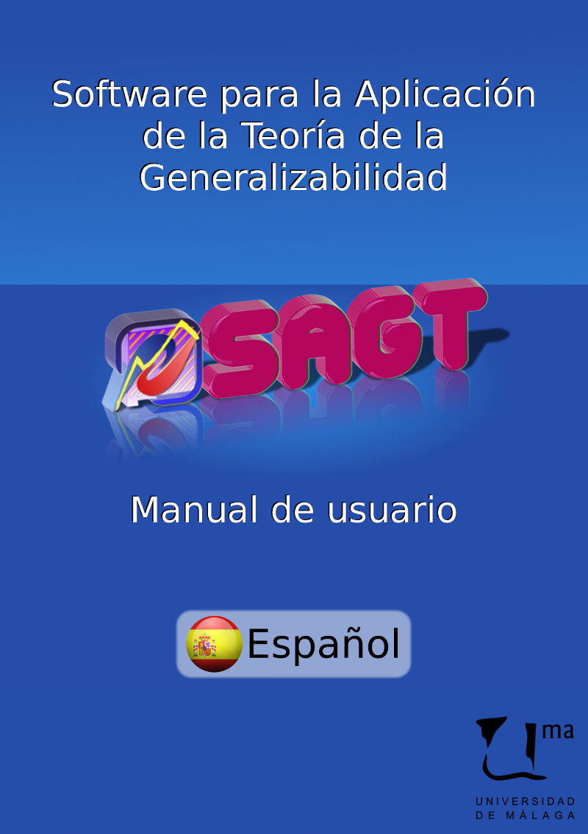

Manual de usuario de la aplicación SAGT: Software para la Aplicación de la Teoría de la Generalizabilidad. Versión 1.0 build 215.

Este manual forma parte del proyecto fin de carrera para la titulación: Ingeniería Técnica en Informática de Gestión de la Escuela Técnica Superior de Ingeniería Informática. Universidad de Málaga (España).

Desarrollado por el alumno (Autor del Proyecto):

Francisco Jesús Ramos Pérez

Dirigido por:

Prof. Dr. Antonio Hernández Mendo

y

Prof. Dr. José Luis Pastrana Brincones

Asesor Metodológico:

Prof. Dr. Ángel Blanco Villaseñor



Software para la Aplicación de la Teoría de la Generalizabilidad

SAGT

Manual de usuario

EspañolÍndice

1 Bienvenido 7

1.1 Requerimientos de sistema 7

1.2 Instalar SAGT 8

1.3 Desinstalar SAGT 11

2 Menú Principal 12

3 Conectar/Desconectar 12

4 Proyectos 14

4.1 Crear Proyecto 14

4.2 Editar Proyecto 14

4.3 Buscar Proyecto 15

4.4 Asignar Director 15

5 Datos 16

5.1 Creación de Tabla de Frecuencias 16

5.3 Disposición de Facetas en Diseños Mixtos 20

5.4 Pestaña Información 22

5.5 Editar comentarios 22

5.6 Abrir archivo de datos 22

5.7 Editar facetas 23

5.8 Editar tabla de frecuencias 23

5.9 Omitir Facetas 24

5.10 Omitir Niveles 24

5.11 Importar datos 24

5.11.1 Ocultar nulos 27

5.12 Guardar tabla de frecuencias 27

5.13 Generar Medias 28

5.14 Generar suma de cuadrados 29

5.15 Exportar tabla de frecuencia a Excel 30

5.16 Exportar puntuaciones 30

5.17 Informes de tabla de frecuencias 30

5.18 Cerrar tabla de frecuencias 31

6 Medias 31

6.1 Abrir archivo de medias 31

6.2 Importar medias 31

6.3 Guardar medias 32

6.4 Información 32

6.5 Exportar tabla de medias a Excel 33

6.6 Informes de tablas de medias 33

6.7 Cerrar tablas de medias 33

7 Suma de Cuadrados 34

7.1 Abrir suma de cuadrados 34

7.2 Importar suma de cuadrados 34

7.3 Guardar 35

7.4 Editar descripción 35

7.5 Niveles de optimización 35

7.6 Gráficos 36

7.7 Pestaña información 38

7.8 Analizar 39

7.9 Exportar Excel 39

7.10 Exportar cuadrados 39

7.11 Informes de sumas de cuadrados 40

7.12 Cerrar tabla de análisis 40

8 Análisis 40

8.1 Nueva suma de cuadrados 40

8.2 Abrir archivo de análisis 41

8.3 Importar análisis 42

8.4 Guardar 42

8.5 Editar facetas 42

8.6 Cambiar modelo 42

8.7 Editar cuadrados 43

8.8 Niveles de optimización 43

8.9 Gráficos 43

8.10 Pestaña información 44

8.11 Exportar Excel 44

8.12 Exportar cuadrados 44

8.13 Informes 44

8.14 Cerrar tabla de análisis 45

9 Herramientas 45

9.1 Configuración 45

9.1.1 Pestaña Informes 45

9.1.2 Pestaña Gráficos 47

9.1.3 Pestaña Conexión 48

10 Ayuda 48

11 Créditos 49

**Manual de usuario SAGT**

# 1 Bienvenido

SAGT es una herramienta para la aplicación de la teoría de la Generalizabilidad. SAGT es un acrónimo de *Software Application for Generalizability Theory*. Puede realizar tareas de estimación y optimización de las facetas de estudio de Generalizabilidad de manera automática, incluyendo representaciones gráficas de las estimaciones realizadas.

SAGT tiene muchas capacidades y es sencillo e intuitivo. Puede importar datos de otros programas de calculo de la Generalizabilidad y de otros paquetes de calculo estadístico. Así mismo puede exportar los datos para ser usados en otras aplicaciones.

SAGT es gratuito y puede ser distribuido libremente.

## 1.1 Requerimientos de sistema

SAGT es exclusivo del sistema operativo Windows. El equipo mínimo recomendado es:

* Windows XP, Windows Vista o Windows 7
* 1 GB de RAM
* 50MB de espacio libre en el disco duro
* Microsoft Framework 3.5
* 1024x768 resolución de pantalla o superior
* Word 2003 o superior
* Excel 2003 o superior

**NOTA:** En el caso de que el programa de instalación detecte que el sistema no dispone de alguno de los componentes necesarios para la aplicación, este intentará descargarlo accediendo al servicio Web de Microsoft. Es recomendable por tanto tener conexión a Internet en el equipo.

## 1.2 Instalar SAGT

Para instalar la aplicación deberá acceder con el explorador de Windows hasta la ubicación del software de instalación y hacer doble clic sobre el archivo ejecutable **SETUP.EXE**. El asistente de instalación mostrará la siguiente ventana de información en la que se advierte que el software esta protegido por las leyes de derechos de autor.

Instalación de SAGT. Ventana de inicio

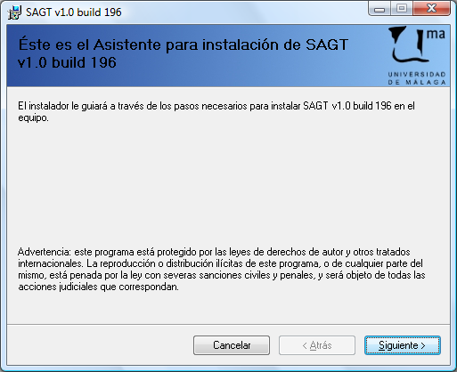

Para continuar, se hará clic en siguiente. En la ventana se mostrará el contrato de licencia donde se explican las condiciones de uso del software. Es recomendable leer detenidamente el contrato para su completo cumplimiento. Para continuar con la instalación se deberá marcar la casilla “Acepto”, con lo que el usuario se compromete a realizar el debido uso del software y su distribución.

Ventana de contrato de licencia

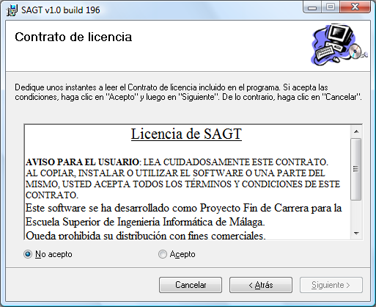

A continuación se mostrará en la ventana información referente a los cambios respecto a las versiones anteriores del software, así como las mejoras si las hubiese o los posibles Bugs detectados y corregidos en la presente versión. Se seleccionara el botón *Siguiente* para continuar.

Ventana de información

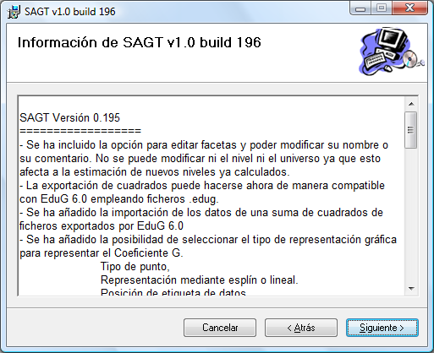

Antes de comenzar la instalación se deberá indicar la ubicación en el sistema de la carpeta destino en la que se alojará el software. Por defecto será “C:\Archivo de programas\UMA\SAGT <versión>” . Se podrá especificar si se tendrá acceso a la aplicación por parte de todos los usuarios o únicamente para aquel que lo instala. Se seleccionará *Siguiente* para continuar.

Ventana de selección de carpeta de instalación

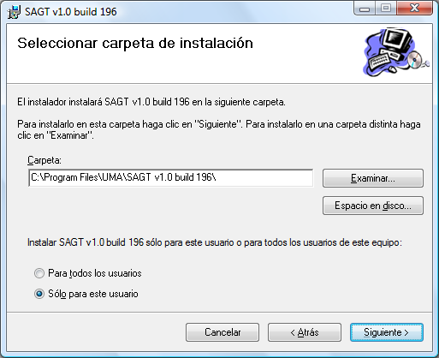

A continuación se pedirá confirmación para instalar el software. Se seleccionará *Siguiente* para comenzar la instalación.

Una barra de proceso indicará el estado actual. Cuando esta se complete se informará de que el proceso de instalación ha finalizado. Para concluir se deberá seleccionar *Cerrar*.

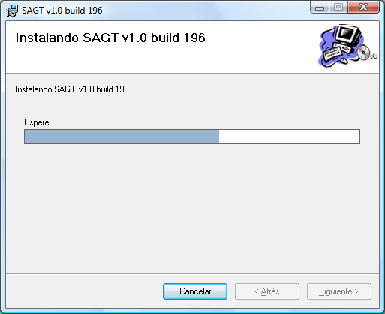

Barra de proceso de instalación

Se podrá acceder a la aplicación de dos formas. Haciendo doble clic sobre el icono SAGT del escrito o accediendo a través del menú inicio siguiendo la siguiente secuencia (dependerá del sistema operativo):

Icono de SAGT



1. Botón inicio
2. Todos los programas(Windows Vista) / Programas (Windows XP)
3. Grupo de programas SAGT v1.0
4. SAGT v1.0

Acceso a la aplicación desde el Inicio (Windows Vista)

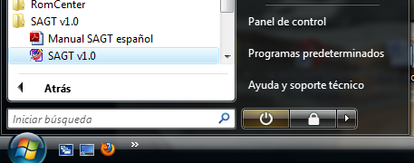

## 1.3 Desinstalar SAGT

En Windows XP seguiremos la siguiente secuencia: se hará clic en *Inicio* 🡪 *Panel de Control* 🡪 *Agregar o quitar programas*

En Windows Vista/7 se seguirá la secuencia: *Inicio* 🡪 *Panel de control* 🡪 *Programas y características*. En la ventana de Programas y características seleccione la aplicación SAGT y con el botón derecho del ratón despliegue el menú y pulse *Desinstalar.*

Desinstalar SAGT desde *Programas y características*

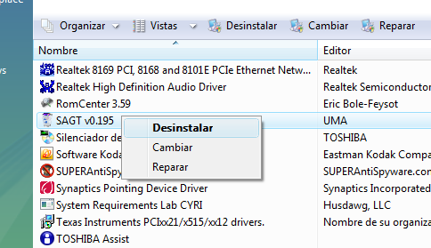

Con independencia del sistema operativo que tengamos el asistente guiará por la desinstalación del programa.

# 2 Menú Principal

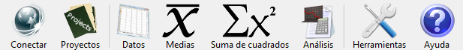

La disponibilidad de las opciones mostradas en el menú principal variarán en función del estado del programa (si se encuentra conectado o no al servicio Web MenPas) y si el usuario cuenta con los permisos necesarios para el acceso a los mismos.

# 3 Conectar/Desconectar

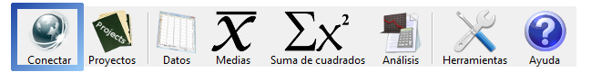

La primera opción del menú permite la conexión/desconexión con el servicio Web MenPas. Al seleccionar *Conectar* pedirá el identificador de usuario y la contraseña necesaria para acceder a dicho servicio. Otorga la posibilidad de almacenar la contraseña de usuario en el sistema, para ello deberá marcarse la etiqueta de *Guardar contraseña*, por defecto esta no estará marcada. Tras el proceso de verificación, se accederá a la base de datos remota y se podrá trabajar con los datos allí almacenados así como integrar nuevos datos en la base de datos del servicio Web.

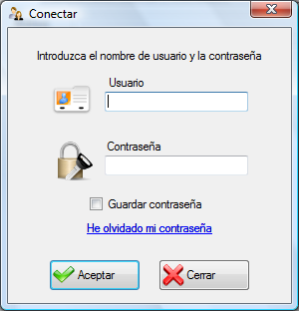

Ventana conectar

Tanto el identificador de usuario como el nombre de la contraseña deben ser los mismos que los establecidos en la plataforma Web MenPas. Por tanto, el usuario deberá darse de alta previamente en dicho servicio para acceder a las capacidades de acceso remoto de SAGT. En el caso de que se haya olvidado la contraseña se aplicarían los protocolos de recuperación establecidos en la plataforma MenPas. Se accedería a dicho permiso haciendo clic sobre la etiqueta *He olvidado mi contraseña*.

Atendiendo al tipo de permiso que disponga el usuario estas serán las acciones que se podrán realizar:

* **Administrador:** Crea el proyecto y asigna un director de proyecto que deberá ser un administrador restringido. Pueden bajar y subir archivos con independencia del proyecto. Puede editar y crear proyectos.
* **Administrador restringido:** Puede bajar y subir archivos a la plataforma pero solo a los proyectos que dirige. Los archivos pueden ser descargados por los usuarios que pertenezcan al mismo grupo que el administrador restringido. El administrador tendrá acceso a todos los archivos subidos con independencia del grupo y el proyecto. No puede ni crear ni editar proyectos.
* **Resto de usuarios:** Si el usuario pertenece a un grupo este podrá descargar archivos que pertenezcan a un proyecto asociado a dicho grupo. La asociación se realiza a través del administrador, que asigna un director (administrador restringido) al proyecto. Si este es responsable de un grupo los usuarios pertenecientes a dicho grupo tendrá acceso al proyecto y por tanto a los archivos incluidos en este.

**NOTA:** La asociación de un administrador restringido a un grupo se realiza desde la plataforma MenPas. Para más información consulte el manual de dicha plataforma.

# 4 Proyectos

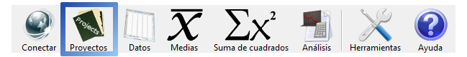

Permite la administración de proyectos, su asignación a los distintos usuarios, así como las tareas administración de dichos proyectos. Los proyectos almacenarán los datos contenidos en los ficheros .sagt, .anl ya que son los dos tipos de ficheros principales con los que trabaja SAGT. Inicialmente no se tendrá ningún proyecto activo por lo que deberá crear uno.

## 4.1 Crear Proyecto

Solo accesible por el Administrador. Se seleccionará la opción *Crear* del menú *Proyectos* para poder introducir los datos del proyecto. Serán solamente dos: el nombre del proyecto y su descripción. Por defecto, todo proyecto será administrado por la persona que lo crea por lo que no será necesario introducir dicho campo. Se podrá, asignar la dirección a otros usuarios si se dispone de permiso del sistema. La fecha/hora de creación tampoco será necesaria introducirla ya que es generada automáticamente por el sistema. Solo los usuarios con el perfil de Administrador y Administrador restringido pueden crear proyectos.

## 4.2 Editar Proyecto

Solo accesible por el Administrador. Para modificar un proyecto activo se deberá hacer clic en la opción *Editar* del menú *Proyectos*. No se puede editar proyecto si no hay ninguno activo. Antes de editar un proyecto se pedirá confirmación. Se podrá cambiar el nombre y editar la descripción. Se deberá tener en cuenta que un proyecto no puede tener un nombre vacío y que tampoco se le puede dar el nombre de otro proyecto existente. La fecha no puede ser modificada ya que esta se corresponde con el momento de creación del proyecto. Tampoco se puede editar el campo Director de Proyecto desde la opción *Editar*. Para cambiar el director de proyecto deberá usarse la opción *Asignar Director* (véase la sección Asignar Director en este mismo manual).

## 4.3 Buscar Proyecto

Accesible por todos los roles pero con limitaciones. El administrador puede filtrar la los proyectos a través de campos de búsqueda. Administradores restringidos y usuarios limitan la búsqueda a los proyectos pertenecientes a su grupo.

Para cambiar de proyecto activo se deberá realizar una búsqueda y seleccionar de entre los proyectos encontrados aquel que sustituirá al actual. Para ello se seleccionará *Buscar* en el menú de *Proyectos*. A continuación, si se es administrador, se podrá introducir datos para restringir la búsqueda, que devolverá los registros que contengan las palabras claves. Los campos de búsqueda son dos: el nombre de proyecto y su descripción. Una vez se hayan introducido las palabras claves se hará clic en *Aceptar*. Si se es administrador restringido o usuario, se mostrará una tabla con los proyectos encontrados pertenecientes al grupo del usuario. Por defecto viene seleccionado el primer registro. Se hará clic en el proyecto y luego en el botón *Aceptar*. Los datos de proyecto activo serán actualizados. A partir de ahora, si se desea guardar un documento en el servició Web de la aplicación lo hará asociándolo a dicho proyecto. Si al mostrar la ventana de selección no se ha encontrado el proyecto buscado se podrá cerrar la ventana y volver a editar los campos de búsqueda.

Si al filtrar la búsqueda no se han encontrado ningún registro que cumpla las condiciones, se informará mediante un mensaje en pantalla y se le preguntará si desea que se le muestren todos los proyectos existentes.

## 4.4 Asignar Director

Solo accesible por el Administrador. Al crearse un proyecto este no tiene ningún director de proyecto asignado al mismo. El administrador debe asignar alguno de los administradores restringidos.

Para asignar un nuevo director de proyecto seleccione la opción *Asignar Director* del menú vertical *Proyectos*. Se abrirá la ventana *Seleccionar* que mostrará una tabla con los usuarios disponibles y sus perfiles. Seleccionaremos el usuario sustituirá, si lo hubiese, al antiguo administrador de proyecto, en la tabla. Por defecto aparece marcado el primero. A continuación pulse Aceptar.

# 5 Datos

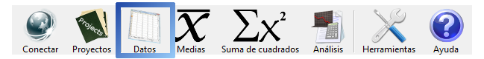

La opción de Datos permite la creación de una tabla de frecuencia de datos. Una vez creada podría realizarse diversos estudios: tablas de medias, análisis de varianza y estudio de Generalizabilidad. Se dispone de distintas opciones que flexibilizan la realización del estudio, como por ejemplo la posibilidad de omitir facetas y niveles.

## 5.1 Creación de Tabla de Frecuencias

Para crear la tabla de frecuencias se seleccionaría la opción “Nuevo” en el menú vertical de Datos.

Opción Datos

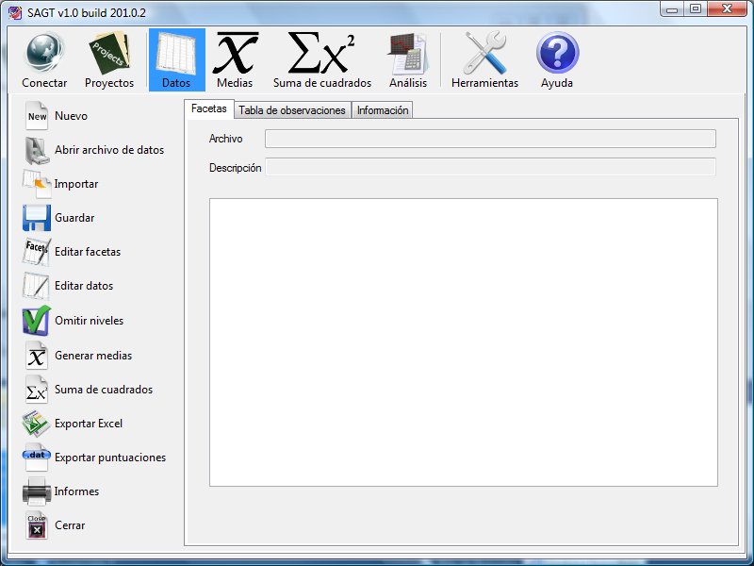

Se accederá a la ventana en la que se introducirá el número de facetas del que se compondrá el estudio de variabilidad. En este influirá el tamaño de la tabla de frecuencias. El número de facetas no puede ser modificado una vez comenzado el estudio, por ello es preciso introducirlo correctamente de manera inicial.

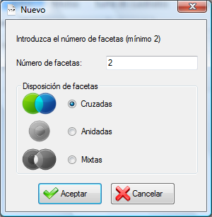

Ventana *Nuevo*

La ventana dispone de un cuadro donde se muestra la disposición de facetas que tendrá el estudio: Cruzadas (por defecto), Anidadas o Mixtas. Si se ha elegido la disposición de facetas anidadas, entonces el anidamiento se realizará de manera automática, siguiendo el criterio que se explicará más adelante, lo que facilita el trabajo del investigador. Si se selecciona Mixtas, se tendrá libertad total para crear cualquier tipo de anidamiento ya sean totalmente cruzados o totalmente anidados.

Una vez indicado el número y la disposición de las facetas aparecerá una tabla que tendrá tantas filas como facetas se hayan indicado. Encima de la tabla aparecerá un cuadro de texto donde se podrá introducir una breve descripción de los datos.

En la tabla se introducirán los datos de los que se compone cada una de las facetas. Los atributos de una faceta serán los siguientes:

* **Nombre** (obligatorio): Nombre de la faceta. Se compondrá por números y letras que pueden estar separados por el carácter espacio.
* **Nivel** (obligatorio): Número entero positivo.
* **Tamaño del universo** (opcional): Será mayor o igual que el nivel de la faceta introducido. En el caso de que este campo este vacío se auto completará con infinito (“INF”). Si deseamos indicar formalmente que el tamaño es infinito entonces pulsamos la tecla ‘i’ y el campo se autocompletará indicando infinito.
* **Descripción** (opcional): Una pequeña descripción de la faceta.

Edición de facetas

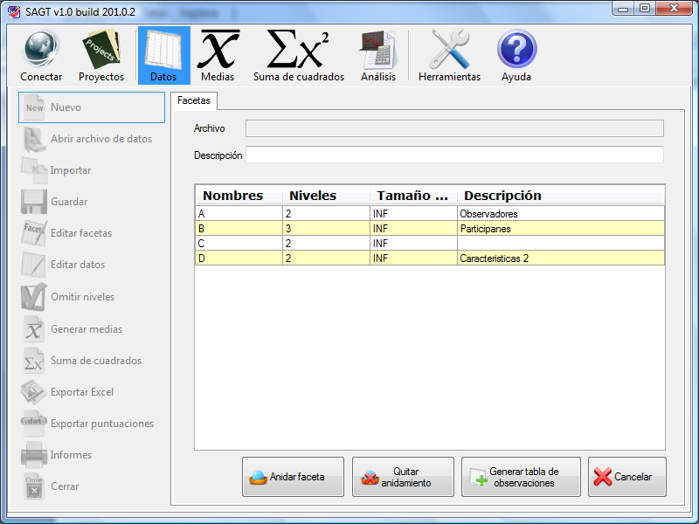

Si se ha seleccionado el tipo de diseño *Cruzada* o *Anidada* tan solo aparecerán los botones de *Generar tabla de observaciones* y *Cancelar*. Si se ha seleccionado el tipo de diseño *Mixto* entonces aparecerán además los botones de *Anidar faceta* y *Quitar anidamiento* que permitirán introducir la disposición de cada una de las facetas. Una vez generada la tabla de frecuencias ya no se podrá seguir editando la tabla de facetas ni tampoco modificar el diseño de las facetas ya que la modificación afectará directamente a la tabla de frecuencias.

Terminada la introducción de las facetas e indicada la disposición de estas tan solo resta pulsar el botón “*Generar tabla de observaciones*”. Aparecerá la tabla de frecuencias y se podrá introducir los datos observados. Nótese que la disposición de los índices de la tabla de frecuencias será en el mismo orden en el que hemos introducido las facetas. Por tanto, no será igual la tabla con la facetas AB que la BA.

Una vez introducidos los datos se finalizará la operación seleccionando el botón *Guardar*. El usuario introducirá el nombre y la ubicación del archivo en el equipo. Si por el contrario se eligió *Cancelar* se perderán los datos introducidos tanto en la tabla de observaciones como en la tabla de facetas.

Si al introducir el número de facetas se ha elegido la disposición de facetas *Anidadas* la distribución de las facetas se realizara automáticamente al pulsar el botón *Generar tabla de observaciones*. El anidamiento se realiza de forma descendente. La faceta más anidada (interna) es la última de la tabla, mientras que la primera faceta no se encontrará anidada dentro de ninguna y compondrá la capa más externa del anidamiento.

Por ejemplo, para las siguientes facetas el anidamiento automático que se produce sería el siguiente:

D

C

B

A

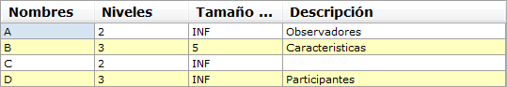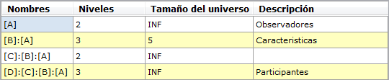

Introducción de facetas

Tabla de facetas resultante

Representación gráfica

La tabla de frecuencias se corresponde con el producto cartesiano de los niveles de las facetas y será la misma con independencia de la disposición de las facetas. En la cabecera de las columnas de las tablas correspondiente a los índices aparecerá también el diseño de la faceta. La última columna será la de variables de medida o variables observadas.

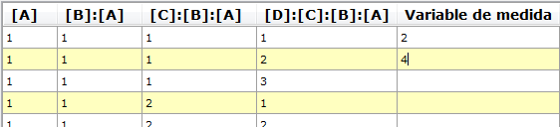

Encabezado de una tabla de frecuencias

**5.2 Importar puntuaciones**

 SAGT permite importar puntuaciones de un fichero de textos para rellenar la tabla de frecuencias. Este tipo de ficheros suele ser compatibles con la mayoría de programas de cálculo estadístico como SSPS, SAS, Matlab, EduG 6.0, etc. Para ello es suficiente con que los datos se encuentre separados por el carácter espacio o que estos se dispongan uno por cada línea. Los valores de la tabla serán remplazados por los datos del archivo mientras existan datos que sean posibles ser asignados. Al finalizar la importación se mostrará un mensaje con el número de datos introducidos en la tabla de frecuencias del número total de datos presentes en el archivo. Si existen menos datos de los que posee la tabla de frecuencia estos no se modificarán permaneciendo el valor que estuviese establecido.

## 5.3 Disposición de Facetas en Diseños Mixtos

Si se ha seleccionado el diseño mixto será necesario introducir los anidamientos manualmente. En el caso de que no se haya introducido ningún anidamiento este se corresponderá con facetas totalmente cruzadas. Para realizar anidamientos se seleccionará el botón *Anidar facetas*. Se pedirá confirmación por parte del usuario antes de comenzar el proceso de anidamiento, ya que una vez comenzado el procesado de anidamiento ya no se podrá editar la tabla de facetas y modificar sus atributos.

La ventana *Anidar faceta* contendrá dos pestañas. La primera de ellas, la superior, permitirá seleccionar de entre todas las facetas aquella que va a estar contenida dentro de otra faceta. En la pestaña inferior se seleccionará la faceta anidamiento o contenedora. Una vez realizado el primer anidamiento se habilitará el cuadro operación, en este se podrá elegir el tipo de operación a realizar sobre las facetas seleccionadas. Las operaciones son *Anidar* y *Cruzar*. La ventana muestra un cuadro de texto donde se podrá observar la operación resultante.

Ventana de anidar facetas

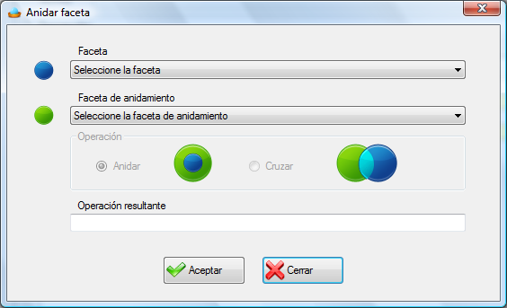

Ejemplo:

Se tiene la disposición de facetas representada en la figura. La faceta ‘D’ anida al resto de las facetas, donde ‘B’ y ‘C’ se encuentran cruzadas. A su vez, ambas anidan a la faceta ‘A’. Los pasos para su construcción podría ser los siguientes (ya que no influye el orden de los anidamientos):

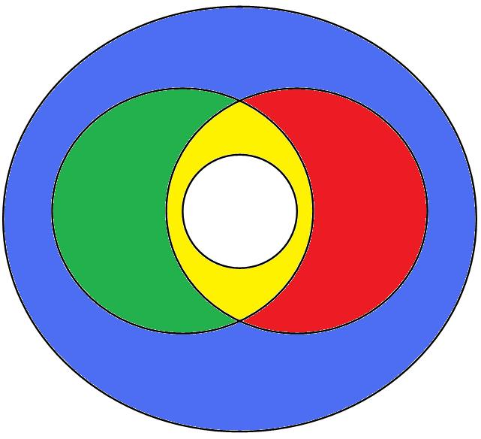

A

B

C

D

1. Anidar A en B 🡪 [A]:[B]
2. Cruzar A:B con C 🡪 [A]:[B][C]
3. Anidar C en D 🡪 [C]:[D]
4. Anidar B en D 🡪 [B]:[D]

Tras lo cual la tabla de Facetas queda de la siguiente forma:

Tabla de facetas perteneciente al ejemplo mixto

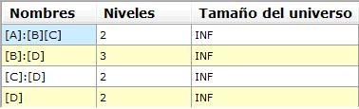

Si se quisiera deshacer alguno de los anidamientos se haría clic en el botón *Quitar anidamiento* y se mostrará una ventana con la lista de anidamientos. Se marcará mediante un clic de ratón todos aquellos anidamientos que se desean eliminar. Finalmente se pulsará el botón eliminar de dicha ventana con lo que se actualizará el contenido de la tabla de facetas eliminado los anidamientos seleccionados. Mientras no se genere la tabla de frecuencias se podrá seguir modificando la disposición de las facetas en nuestro diseño.

Ventana Quitar anidamiento

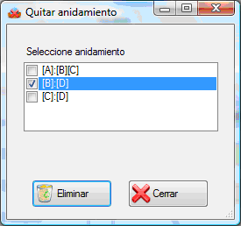

## 5.4 Pestaña Información

La pestaña Información de la opción Datos permite añadir y editar comentarios que aporten información adicional sobre los datos del estudio. Además de mostrar información adicional sobre los datos importados desde otras aplicaciones.

## 5.5 Editar comentarios

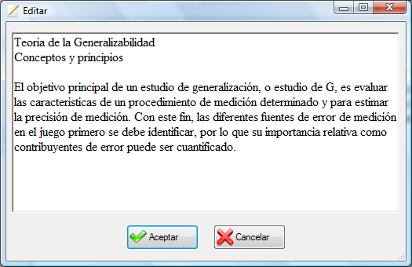

Ventana Editar

Para editar los comentarios se pulsará el botón *Editar* de la pestaña información. A continuación se mostrará una ventana desde donde podrá introducir comentarios o realizar cambios sobre un texto ya introducido.

## 5.6 Abrir archivo de datos

Esta opción es la misma con independencia que se realice desde la opción de *Datos*, *Medias* o *Suma de cuadrados*. Para recuperar la información guardada por SAGT en un archivo .sagt ubicado en el sistema (localmente) se seleccionará la opción del menú vertical *Abrir archivo de datos* y luego *Abrir*. Los archivos .sagt pueden contener datos de las facetas y tabla de frecuencias, tablas de medias y/o tablas de análisis. Los datos no son excluyentes entre si. El programa recuperará toda la información con independencia de su contenido, mostrándola en la opción correspondiente. Es decir, se puede abrir un archivo .sagt que solo contenga tablas de medias desde la opción de datos y dichas tablas se mostrarán en la opción de medias. Se recomienda que el usuario emplee nombres descriptivos para los ficheros de datos, que permitan identificar su contenido.

La aplicación cuenta con un directorio de trabajo por defecto donde se puede almacenar y recuperar los ficheros. Este directorio se encuentra en “\Mis documentos\SAGT\Workspace”.

Si se dispone de acceso a la plataforma MenPas y los permisos necesarios se podrá recuperar archivos de datos almacenados en dicho servicio Web. Para ello en el menú vertical se elegirá *Abrir archivo de datos* y luego *Abrir desde servicio Web*. Se deberá estar conectado y tener un proyecto activo para poder realizar esta operación. Se mostrará una tabla con los archivos pertenecientes al proyecto activo. Se hará clic sobre los datos del archivo y luego seleccionaremos *Aceptar*. Los datos serán cargados y mostrados en la aplicación local. Esta operación puede tardar dependiendo del volumen de datos y de la velocidad de conexión.

Icono para los ficheros *.sagt*



## 5.7 Editar facetas

Permite modificar aquellos atributos de las facetas que no afecten al tamaño de la tabla de frecuencias.

## 5.8 Editar tabla de frecuencias

Permite modificar los valores de la variable observada en la tabla de frecuencias. También se puede importar datos de un fichero de texto.

## 5.9 Omitir Facetas

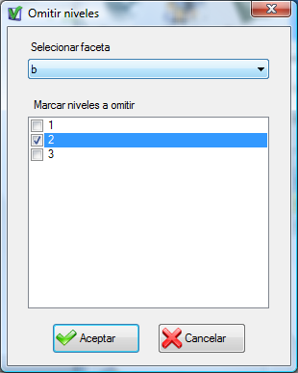

Ventana Omitir niveles

Para excluir facetas en el estudio basta con que se marquen aquellas que se necesita omitir en la tabla de facetas. La columna Omitir presenta casillas seleccionables que indican que facetas se omitirá al realizar los cálculos y presentar los resultados. Se podrá omitir una o más facetas, pero siempre debe haber un mínimo de dos para poder realizarse el estudio de Generalizabilidad.

## 5.10 Omitir Niveles

Para excluir niveles se seleccionará la opción *Omitir niveles* del menú vertical. Aparecerá una ventana con una pestaña desplegable donde se podrá seleccionar la faceta en la que se omitirá los niveles. Debajo de la pestaña desplegable aparecerá un cuadro de texto donde se podrá marcar las casillas de aquellos niveles que se quiere omitir para que no formen parte de nuestro estudio.

## 5.11 Importar datos

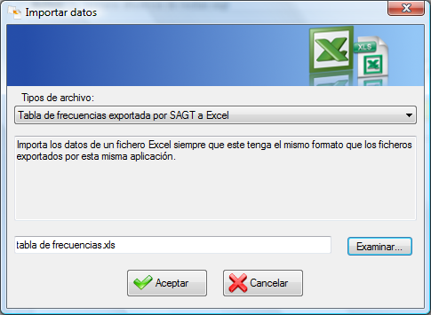

Ventana Importar datos

SAGT permite importar datos de ficheros generados por distintas aplicaciones para construir con ellos una tabla de frecuencias. Para ello se seleccionará la opción Importar datos del menú vertical. Se nos mostrará una ventana donde primero se deberá seleccionar el tipo de fichero, para a continuación buscar la ubicación de este desde el botón examinar.

Los tipos de archivos importables son los siguientes:

* **Fichero de observaciones (.obs)** GT E 2.0 (Pierre Ysewijn, 1996): Para ello es necesario que el fichero de datos (.dat) este en la misma ubicación en la que se encuentra el fichero de observaciones (.obs) ya que dicho programa almacena en ficheros independientes los datos de las facetas y las frecuencias.
* **Resultado de medias (.rsm)** GT E 2.0 (Pierre Ysewijn, 1996): Reconstruye la tabla de frecuencias a través de un fichero de medias. Cuando el programa GT genera la tabla de medias lo hace de todas las combinaciones de facetas, por tanto la última tabla de medias coincide siempre con la tabla de frecuencias.
* **Tabla de frecuencias exportada a Excel (.xls)**: Importa los datos de un fichero Excel exportado por la aplicación SAGT.
* **Ficheros de la aplicación Hoisan (.csv)**: Reconstruye la tabla de frecuencias a partir de los exportados a un fichero separado por comas.

Los ficheros .csv (del inglés *comma-separated values*) son un tipo de documento en formato abierto sencillo para representar datos en forma de tabla. Las columnas vienen delimitadas por un carácter separador, para ello se ha empleado el carácter coma (“,”). Como dicho carácter puede también ser empleado para representar números decimales se utilizarán las comillas dobles para delimitar las celdas evitando así ambigüedades. Las filas vienen delimitadas por el salto de línea.

La primera fila de la tabla contendrá el nombre de encabezado de la columna. La última columna representará las frecuencias observadas.

Ejemplo:

Fichero de datos para dos facetas.

* Observadores (2 niveles: observadores 1 y observadores 2).
* Individuos (3 niveles: individuo 1, individuo 2, individuo 3).

|  |
| --- |
| ejemplo 2 facetas.csv |
| “Observadores”,”Individuos”,”Frecuencias”  “observador_1”, “individuo_1”,”7”  “observador_1”, “individuo_2”,”0”  “observador_1”, “individuo_3”,”5”  “observador_2”, “individuo_1”,”6”  “observador_2”, “individuo_2”,”8”  “observador_2”, “individuo_3”,”4” |

El número de facetas será por tanto igual al número de columnas menos uno. Para averiguar los niveles se deberá recorrer la tabla y determinar los identificadores distintos pertenecientes a cada nivel. Se realizará una transformación de etiquetas a índices numéricos para las n-1 primeras columnas. El tamaño del universo no esta presente en estas tablas y será por tanto interpretado como infinito. La descripción de la faceta así como del archivo, tampoco esta presente con lo que estos campos estarán vacíos en las tablas resultantes. La tabla tampoco refleja anidamientos por lo que se considera que las facetas están cruzadas.

Los datos resultantes serán los siguientes:

Pestaña Facetas

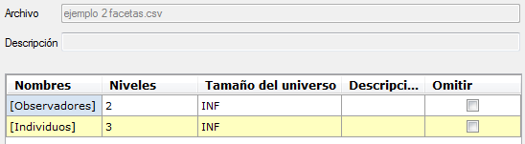

Tabla de frecuencias

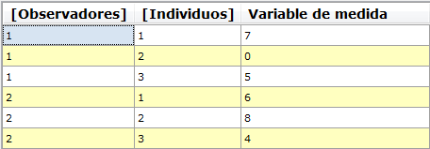

Pestaña de información

|  |
| --- |
| Pestaña de información |
| Observadores:  observador_1 = 1  observador_2 = 2  Individuos:  individuo_1 = 1  individuo_2 = 2  individuo_3 = 3 |

La pestaña información muestra los índices asociados a cada una de las características.

### 5.11.1 Ocultar nulos

Es posible que al importar una tabla de frecuencias de HOISAN la tabla de variables observadas contenga un gran número de valores nulos, o que simplemente la tabla de frecuencias no se encuentra balanceada. Sobre la tabla de frecuencias existe una casilla como la siguiente: . Si se marca se ocultaran los valores nulos de la tabla mostrando solo los introducidos por el usuario. Desmarcándola volverán a aparecer todos los valores. La ocultación de las frecuencias nulas no afecta a los cálculos ni al guardado de la tabla de frecuencias.

## 5.12 Guardar tabla de frecuencias

La opción Guardar es la misma con independencia de que se realice desde la opción *Datos*, *Medias* o *Suma de cuadrados*. Al hacer clic en *Guardar* aparecerá una ventana donde se podrá seleccionar los elementos que pueden formar parte de nuestro estudio y por tanto se almacenaran en el mismo archivo si así se indica. Por defecto, si un elemento está abierto, este estará marcado para ser guardado en el fichero. Si no se desea que alguno de los datos se almacene se deberá desmarcar la casilla correspondiente.

La aplicación cuenta con un directorio de trabajo por defecto donde se pueden almacenar y recuperar los ficheros. Este directorio se encuentra en “\Mis documentos\SAGT\Workspace”.

Para guardar el fichero en la plataforma Web MenPas y así compartir el estudio con otros usuarios se deberá estar registrado en dicha plataforma, tener un proyecto activo y se deberá contar con los permisos necesarios. Seleccionaremos en el menú vertical *Guardar* y luego haremos clic en *Guardar en servicio Web*. Se mostrará la ventana de selección de elementos a guardar. Esta es ligeramente diferente a la de guardar localmente ya que se muestra un campo de texto en el que introducir el nombre del archivo. Será necesario darle nombre al archivo que se almacenará en el servicio Web. Si ya se encuentra un archivo con el mismo nombre el sistema avisará para que dicho nombre sea sustituido por otro. No se dispone de la posibilidad de sobrescribir archivos para no destruir la información. Una vez marcados los datos a guardar e introducido un nombre correcto se hará clic en Aceptar. Se pedirá confirmación y una vez aceptada los datos se almacenarán en la plataforma Web. Esta operación puede tardar dependiendo del volumen de datos y de la velocidad de conexión.

## 5.13 Generar Medias

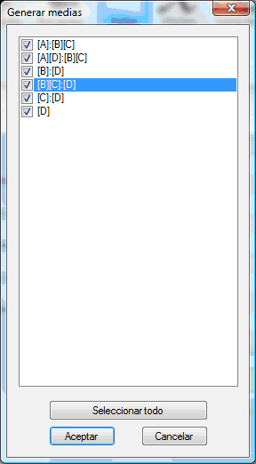

Generar medias

Para realizar un estudio de medias a partir de las tablas de frecuencias observadas se seleccionará *Generar medias* en el menú vertical. Aparecerá una ventana que mostrara todas las combinaciones posibles de facetas en función de la disposición que se le hayan asignado. Se marcarán las casillas de aquellos diseños que se requiera estudiar. Se dispone de un botón para seleccionar todas las casillas que aparecen en la ventana, si pulsamos otra vez dicho botón todas las casillas se desmarcarán. Una vez finalizado el proceso de selección, se pulsará el botón *Aceptar* y automáticamente se generan las tablas de medias.

Existen tres tipos de tablas de medias:

* Las tablas por defecto que calculan la media, varianza y desviación típica.
* Tablas de diferencia de medias calcula tres columnas adicionales a las ya mencionadas en la opción por defecto. Estas son: la diferencia entre la columna de media y la Gran media, la varianza y la varianza general, y finalmente la desviación típica y desviación típica general.
* Tabla de puntuación típica calcula las columnas de la tabla por defecto, más la columna de diferencia de medias, y la columna de puntuaciones típica: [(Media – Gran Media) / desviación típica].

## 5.14 Generar suma de cuadrados

Para generar las tablas de análisis de sumas de cuadrados se seleccionará la opción *Suma de cuadrados* del menú vertical. Aparecerá la ventana de diseño de medida desde donde se mostrarán dos cuadros, uno inicialmente vacío que contendrá las facetas de diferenciación y otro que inicialmente contiene todas las facetas y que marcará las facetas de instrumentación. Usando los botones de mover se podrá situar las facetas en un grupo o en otro. Cuando se hayan dispuesto las facetas para el estudio solo se tendrá que hacer clic en el botón *Aceptar* y se generan las tablas de análisis.

Ventana de diseño de medida

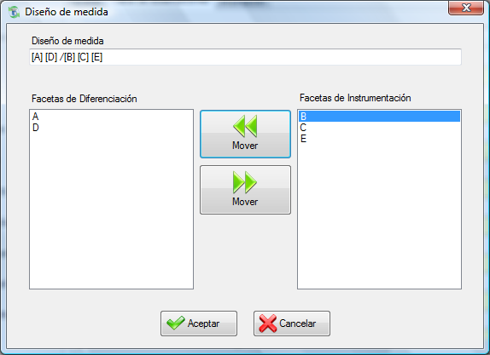

## 5.15 Exportar tabla de frecuencia a Excel

SAGT exporta los datos de las tablas a un fichero Excel (.xls). No se exportan los datos de los comentarios. Los datos pueden ser de nuevo importados a la aplicación mediante la opción *Importar* del menú de *Datos*. Solo será posible exportar datos a Excel si tenemos Microsoft Excel instalado en sistema

## 5.16 Exportar puntuaciones

SAGT permite volcar los valores de la variable de medida en un archivo de textos. Los valores se almacenan uno por línea de texto. Los valores nulos se almacenan como ceros, de esta manera el fichero resultante resulta compatible con otros programas de cálculo como EduG 6.0, SSPS, SAS, Matlab o Scilab.

## 5.17 Informes de tabla de frecuencias

Se podrá generar informes, seleccionar los elementos que aparecerán en este, e imprimirlos desde la aplicación o generar la vista previa de este para examinarlo. Los informes seleccionables son: informe de tabla de frecuencias, informe de medias e informe de suma de cuadrados. Si solo se desea obtener el informe de tabla de frecuencias, se deberá marcar la primera casilla de las mostradas en la ventana y desmarcada todas las demás. Si no se tiene una tabla de frecuencias abierta entonces no podrá usar esta opción (solo estará habilitada para los elementos abiertos).

Es posible exportar el informe a Word (.doc) (solo si se tiene Microsoft Word instalado en el sistema) o Pdf. Existen diferentes opciones de configuración de informes. Menú *Herramientas* 🡪 *Configuración 🡪* pestaña *Informes*.

## 5.18 Cerrar tabla de frecuencias

Cierra el elemento activo en la opción *Datos* pero mantiene intacta el resto de las opciones. Es decir si se tiene las tablas de medias o de suma de cuadrados, estas continuarán activas aunque se cierre la tabla de frecuencias desde la opción *Datos*. Cada uno de los elementos se cerrará desde sus respectivas opciones.

# 6 Medias

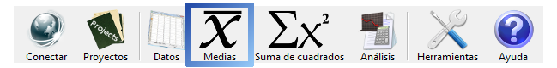

La opción *Medias* permite el estudio de diversos valores estadísticos calculados a través de una tabla de frecuencias. Existe tres tipos de tablas de medias que pueden ser generadas a partir de las tabla de variables observadas, para saber cuales consulte la opción *Generar medias* de este manual.

## 6.1 Abrir archivo de medias

Esta opción es igual a la de *Abrir archivo de datos* de este manual. Se dispone de dos opciones: *Abrir* para recuperar los datos de un archivo almacenado localmente en le sistema y *Abrir desde servicio Web* para recuperar los datos compartidos en la plataforma Web.

## 6.2 Importar medias

SAGT permite importar tablas de medias de distintas aplicaciones. Para ello se seleccionará la opción *Importar* del menú vertical. Se nos mostrará una ventana donde primero se deberá seleccionar el tipo de fichero, para a continuación buscar la ubicación de este desde el botón examinar.

Los tipos de archivos importables son los siguientes:

* **Resultado de medias (.rsm)** GT E 2.0 (Pierre Ysewijn, 1996): Reconstruye la tabla de medias a partir de un fichero de resultado de medias. Dependiendo del tipo de tabla de medias seleccionada en la pestaña *Informes* de las opciones de configuración puede calcular datos adicionales como la columna de diferencia de media o puntuación típica.
* **Informe de media (.rtf, .txt)** EduG 6.0: Con independencia de que el informe pueda ser generado con la versión en ingles o en francés del programa EduG se podrá recuperar las tablas de medias de dicho informe. Si el documento contiene más de un informe se mostrará una lista con los informes contenidos en el documento. El usuario deberá entonces elegir el informe que desea mostrar. De nuevo dependiendo del tipo de informe seleccionado se mostrará información adicional.

**NOTA: Para garantizar que la información pueda ser recuperada correctamente es necesario que los datos no hallan sido editados por el usuario.**

* **Tablas de medias exportadas a Excel (.xls)**: Importa los datos de un fichero Excel exportado por la aplicación SAGT.

## 6.3 Guardar medias

La opción *Guardar* es la misma con independencia de que se realice desde la opción *Datos*, *Medias* o *Suma de cuadrados*. Igualmente se dispone de dos opciones: *Guardar* y *Guardar en servicio Web*. Consulte el apartado *Guardar tabla de frecuencias*.

## 6.4 Información

El botón de *Información* permite acceder directamente a la pestaña que contiene los datos adicionales sobre las tablas de medias. Facilita el trabajo del usuario que no tendrá que desplazarse sobre las pestañas de medias para acceder a la última pestaña, la de información.

Esta pestaña contiene:

* El nombre del fichero original del que proceden la tablas de medía que no tiene porque coincidir con las tablas de frecuencias contenidas en el fichero .sagt (pueden haber sido obtenidas mediante importación de los datos de otra aplicación, será por tanto, responsabilidad exclusiva del usuario mantener la consistencia de los datos).
* La fecha en la que se generaron las tablas de datos.
* Comentarios adicionales incluidos por el usuario.

## 6.5 Exportar tabla de medias a Excel

SAGT exporta los datos de las tablas de medias a un fichero Excel (.xls). No se exportan los datos de los comentarios. Los datos pueden ser de nuevo importados a la aplicación mediante la opción *Importar* del menú de *Medias*. Solo será posible exportar datos a Excel si tenemos Microsoft Excel instalado en sistema.

## 6.6 Informes de tablas de medias

La opción generar *Informes* (ver Informe de tabla de frecuencias en este mismo manual) es la misma con independencia de que se realice desde la opción *Datos*, *Medias* o *Suma de cuadrados*. Si se desea imprimir únicamente el informe de medias en la ventana *Selección de elementos del informe* se deberá tener marcada la segunda casilla de las mostradas en la ventana y desmarcada todas las demás.

## 6.7 Cerrar tablas de medias

Cierra el elemento activo en la opción *Medias* pero mantiene intacta el resto de las opciones. Es decir si tenemos tablas de frecuencias o de suma de cuadrados estas continuarán activas aunque cerremos las tablas de medias de dicha opción. Cada uno de los elementos se cierra desde sus respectivas opciones.

# 7 Suma de Cuadrados

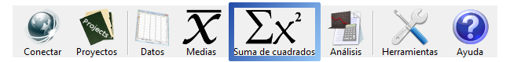

La opción Suma de cuadrados permite el estudio de análisis de las componentes de varianza, el cálculo de G-Parámetros, los coeficientes de Generalizabilidad y la estimación de dichos coeficientes con nuevos niveles para las facetas de estudio.

## 7.1 Abrir suma de cuadrados

Esta opción es igual a la de *Abrir archivo de datos* de este manual. Se dispone de dos opciones: *Abrir* para recuperar los datos de un archivo almacenado localmente en le sistema y *Abrir desde servicio Web* para recuperar los datos compartidos en la plataforma Web.

## 7.2 Importar suma de cuadrados

SAGT permite importar tablas de análisis de varianza de distintas aplicaciones. Para ello se seleccionará la opción *Importar* del menú vertical. Se mostrará una ventana en la que primero se deberá seleccionar el tipo de fichero, para a continuación buscar la ubicación de este archivo desde el botón examinar.

Los tipos de archivos importables son los siguientes:

* **Suma de cuadrados (.ssq)** GT E 2.0 (Pierre Ysewijn, 1996): reconstruye la información a partir de un fichero que contiene la suma de cuadrados.
* **Resultado de análisis de suma de cuadrados (.rsa)** GT E 2.0 (Pierre Ysewijn, 1996): Obtiene los datos de las tablas de análisis así como los datos que se hayan obtenido a partir del proceso de estimación de niveles de análisis realizado con la aplicación GT.
* **Informe de media (.rtf, .txt)** EduG 6.0: Con independencia de que el informe pueda ser generado con la versión en inglés o en francés del programa EduG se pueden recuperar las tablas de análisis de suma de cuadrados de dicho informe. Si el documento contiene más de un informe se mostrará una lista con los informes contenidos en el documento. El usuario deberá entonces elegir el informe que desea mostrar. De nuevo dependiendo del tipo de informe seleccionado se mostrará información adicional.

**NOTA: Para garantizar que la información pueda ser recuperada correctamente es necesario que los datos no hallan sido editados por el usuario, y en el caso de que intentemos recuperar un informe .txt que la etiqueta de las facetas no tengan una longitud superior a 25 caracteres ya que esta vendría dividida en varias línea y causaría ambigüedad al leer el archivo.**

* **Tablas de medias exportadas a Excel (.xls)**: Importa las tablas de un fichero Excel exportado por la aplicación SAGT.

## 7.3 Guardar

La opción *Guardar* es la misma con independencia de que se realice desde la opción *Datos*, *Medias* o *Suma de cuadrados*. Igualmente se dispone de dos opciones: *Guardar* y *Guardar en servicio Web*. Consulte el apartado *Guardar tabla de frecuencias*.

## 7.4 Editar descripción

Permite editar el atributo *Descripción* de las facetas que conforman el estudio de Generalizabilidad de la opción *Suma de cuadrados*. Esto posibilita completar los datos de las facetas importadas de ficheros pertenecientes de otras aplicaciones donde esta información es omitida. O bien, simplemente corregir o agregar información sobre esta.

## 7.5 Niveles de optimización

Permite la estimación de G-Parámetros a partir de nuevos niveles para las facetas de estudio. Tras hacer clic en Niveles de optimización se mostrará una ventana con los valores originales de las facetas. Se podrá modificar el tamaño del universo de todas las facetas y el nivel de las facetas de instrumentación.

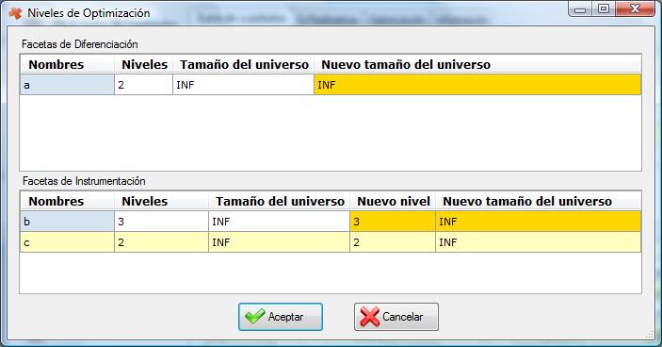

Ventana Niveles de optimización

Los nuevos parámetros estimados se añadirán a la tabla resumen de G-Parámetros, como una nueva columna. (Pestaña de *Optimización*).

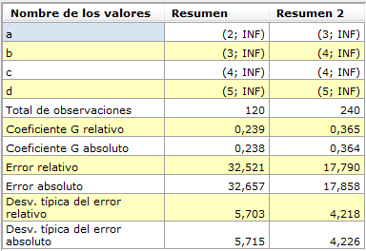

Tabla resumen de optimización

## 7.6 Gráficos

Existen tres tipos de gráficas:

* *Gráfico optimización* (representado mediante barras) en él se muestran los datos de la tabla de resumen de datos. En las opciones de configuración se dispone de una pestaña *Gráficos* donde se puede seleccionar que parámetros se quieren representar en la gráfica de barras y el color elegido para mostrar cada uno de los atributos seleccionados. Para conocer todas las opciones asociadas a la representación de gráficos consulte el apartado *Pestaña Gráficos* en este mismo manual.

Ventana Gráfico de optimización

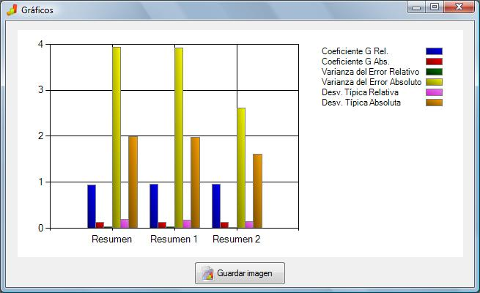

* Gráfico de Coef. G rel. y Coef. G abs (representa los valores del coeficiente G para las facetas de instrumentación seleccionadas). Una vez seleccionado el tipo de Coeficiente que se requiere representar se mostrará la ventana de selección de facetas, en ella se deberá indicar las facetas de instrumentación que precisan representar, el intervalo de representación y el incremento del intervalo.

Ventana de selección de facetas

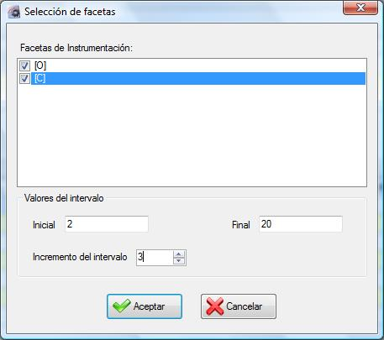

Dependiendo de la configuración, el gráfico mostrado puede ser representado mediante esplín o mediante representación lineal.

Coeficiente G absoluto: a la izquierda representado mediante esplín, a la derecha represtación lineal

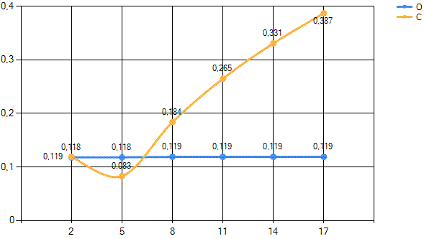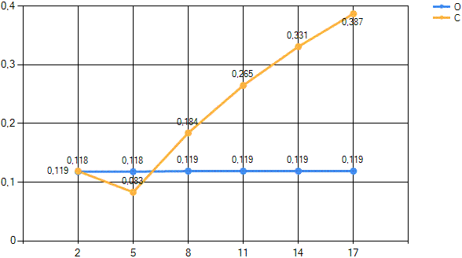

La ventana cuenta con una pestaña *Datos* donde se muestra más detalladamente los valores obtenidos en cada uno de los puntos representados. Los valores están clasificados por la faceta de proceso (aquella que varia su nivel en cada iteración) que puede ser seleccionada por la pestaña desplegable inferior. Si una faceta de proceso es fija su universo aumentará manteniéndose su tipo. Si la faceta es aleatoria finita en el momento en que alcance el tamaño de su universo tendrá el mismo comportamiento que una faceta fija.

Todos los gráficos generados por SAGT pueden ser exportados como imagen en los formatos más populares como jpg, png o gif.

## 7.7 Pestaña información

Esta pestaña contiene:

* El nombre del fichero original a partir del cual se calculo la tablas de suma de cuadrados que no tienen porque coincidir con las tablas de frecuencias contenidas en el fichero .sagt (pueden haber sido obtenidas mediante importación de los datos de otra aplicación, será por tanto, responsabilidad exclusiva del usuario mantener la consistencia de los datos).
* La fecha en la que se generaron las tablas de análisis de suma de cuadrados.
* Comentarios adicionales incluidos por el usuario.

## 7.8 Analizar

Permite generar un elemento de análisis con el que poder modificar directamente los atributos de las facetas o la suma de cuadrados para posteriormente realizar un estudio de generalizabilidad.

## 7.9 Exportar Excel

SAGT exporta los datos de las tablas análisis de suma de cuadrados a un fichero Excel (.xls). No se exportan los datos de los comentarios. Los datos pueden ser de nuevo importados a la aplicación mediante la opción importar del menú de *Suma de cuadrados*. Solo será posible exportar datos a Excel si tenemos Microsoft Excel instalado en sistema.

## 7.10 Exportar cuadrados

SAGT permite volcar los valores de la suma de cuadrados en un archivo de textos. Los valores se almacenarán uno por línea de texto en el caso de que se decidan exportar como archivo .dat (formato por defecto). Los valores nulos se almacenan como ceros, de esta manera el fichero resultante resulta compatible con otros programas de cálculo como SSPS, SAS, Matlab o Scilab.

Es posible escribir un fichero de suma de cuadrados con el formato de exportación de EduG 6.0 lo que posibilita que las sumas puedan ser importadas por esta aplicación. Para que sea compatible con dicha aplicación las facetas han de estar identificadas por una letra mayúscula (EduG nombra las facetas con letras, una por cada faceta). El archivo deberá tener extensión .edug. El fichero tiene el formato de un fichero separado por comas donde el carácter separador es el ‘;’. Contendrá los siguientes datos separados por dicho carácter: La primera columna contendrá el diseño de facetas, la segunda tendrá la suma de cuadrados y la tercera y última columna contendrá el grado de libertad.

## 7.11 Informes de sumas de cuadrados

La opción generar *Informes* (ver *Informe de tabla de frecuencias* en este mismo manual) es la misma con independencia de que se realice desde la opción *Datos*, *Medias* o *Suma de cuadrados*. Si se desea imprimir únicamente el informe de medias en la ventana *Selección de elementos del informe* se deberá tener marcada la tercera opción de las mostradas en la ventana y desmarcada todas las demás.

## 7.12 Cerrar tabla de análisis

Cierra el elemento activo en la opción *Suma de cuadrados* pero mantiene intacta el resto de las opciones. Es decir si tenemos tablas de frecuencias o tablas de medias estas continuarán activas aunque se cierre desde la opción *Suma de cuadrados*. Cada uno de los elementos se cierra desde sus respectivas opciones.

# 8 Análisis

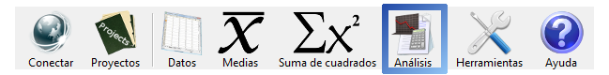

La opción *Análisis* permite el estudio de las tablas de sumas de cuadrados y de las componentes de varianza, el cálculo de G-Parámetros, los coeficientes de Generalizabilidad y la estimación de dichos coeficientes con nuevos niveles para las facetas de estudio.

## 8.1 Nueva suma de cuadrados

Para generar una nueva suma de cuadrados se seleccionará el botón *Nueva suma de cuadrados* en el menú vertical. Al igual que para generar la tabla de frecuencias tendremos que indicar el numero de facetas y el tipo la disposición de facetas del estudio (consulte creación de tabla de frecuencias).

Una vez introducido los datos de las facetas se introducirá el diseño de medida de nuestro estudio, se indicará que facetas son de instrumentación y cuales de diferenciación (véase *Generar suma de cuadrados*).

Finalmente se introducirá el valor de las sumas de cuadrados. Los datos pueden ser importados desde un fichero de texto. En este caso pueden ser ficheros .dat o .edug:

* Los .dat contienen suman de cuadrados separados por espacios o bien cada valor se encontrará en una línea de texto independiente.
* Los .edug tiene un formato compatible con la aplicación EduG 6.0, siendo este el de un fichero separado por comas (el carácter ‘;’ será el separador). Contendrá tres columnas. La primera columna contendrá el diseño de facetas, la segunda tendrá la suma de cuadrados y la tercera y última columna contendrá el grado de libertad.

Tras guardar los datos en un archivo se generarán las tablas de análisis: componentes de varianza, G-Parámetros y de resumen de datos.

## 8.2 Abrir archivo de análisis



Icono para los ficheros *.anls*

Para recuperar la información guardada por SAGT en un archivo .anls se seleccionará la opción del menú vertical *Abrir archivo de análisis*. Los archivos .anls a diferencia de los .sagt solo contienen datos de análisis de suma de cuadrados. Se recomienda al usuario emplear nombres descriptivos para identificar el contenido de los ficheros de análisis.

La aplicación cuenta con un directorio de trabajo por defecto donde se puede almacenar y recuperar los ficheros. Este directorio se encuentra en “\Mis documentos\SAGT\Workspace”.

## 8.3 Importar análisis

La importación de ficheros de análisis es la misma que se realiza desde la opción *Suma de cuadrados.* Para consultar el tipo de ficheros importables consulte el apartado *Importar suma de cuadrados* de este mismo manual.

## 8.4 Guardar

Guarda los datos de un fichero .anls que contendrá los datos de análisis de suma de cuadrados en el archivo indicado por el usuario.

La aplicación cuenta con un directorio de trabajo por defecto donde se puede almacenar y recuperar los ficheros. Este directorio se encuentra en “\Mis documentos\SAGT\Workspace”.

## 8.5 Editar facetas

Permite modificar el nombre y el comentario de las facetas. No se permite modificar el diseño (distribución de las facetas) ya que esto repercutirá en la suma de cuadrados apareciendo nuevas sumas de cuadrados o eliminando sumas de cuadrados existentes. Tampoco se permite la modificación del nivel de las facetas y el tamaño del universo porque podría afectar al valor de las optimizaciones realizadas.

## 8.6 Cambiar modelo

Permite cambiar el diseño de medida introducido en un modelo. Se mostrará una ventana de selección en la que se deberá indicar las facetas de instrumentación y de diferenciación. Una vez finalizado se aplicarán los cambios a la tabla de G-Parámetros.

## 8.7 Editar cuadrados

Para editar los valores de las sumas de cuadrados, se seleccionará *Editar cuadrados* del menú vertical *Análisis*. Se accederá a la suma de cuadrados originales. También se podrá importar los cuadrados de un archivo .dat o .edug. Para tener más información sobre estos archivos consulte *Nueva suma de cuadrados* de este manual Los datos se recalcularán incluyendo los de las optimizaciones que ya se hayan realizado y que se muestran en la tabla de resumen de optimización.

Editar suma de cuadrados

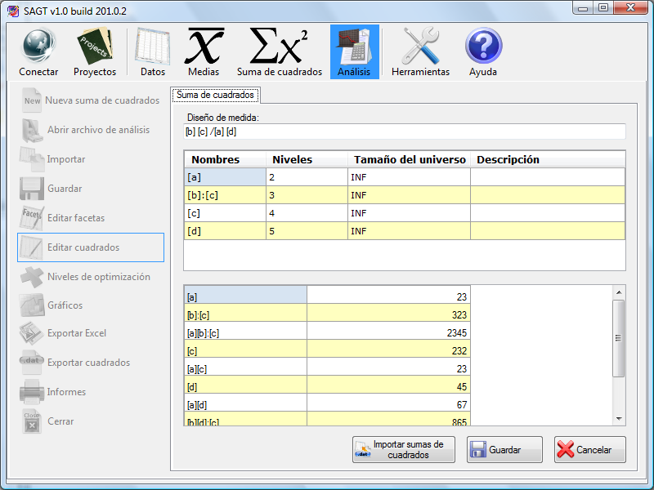

## 8.8 Niveles de optimización

Esta opción es similar a la de *Niveles de optimización* de la opción *Suma de cuadrados* de este manual.

## 8.9 Gráficos

Esta opción es similar a la de *Gráficos* de la opción *Suma de cuadrados* de este manual.

## 8.10 Pestaña información

Esta opción es similar a la de *Pestaña de información* de la opción *Suma de cuadrados* de este manual.

## 8.11 Exportar Excel

SAGT exporta los datos de las tablas análisis de suma de cuadrados a un fichero Excel (.xls). No se exportan los datos de los comentarios. Los datos pueden ser de nuevo importados a la aplicación mediante la opción importar del menú de *Análisis*. Solo será posible exportar datos a Excel si tenemos Microsoft Excel instalado en sistema.

## 8.12 Exportar cuadrados

Esta opción es igual a la de *Exportar cuadrados* de la opción *Suma de cuadrados* de este manual, pero tomando los datos de la tabla de análisis.

## 8.13 Informes

La opción generar uninforme de análisis de suma de cuadrados que contiene todos los datos de las pestañas.

Al igual que en el resto de la opciones de generación de informes es posible exportar el informe a Word (.doc) (solo si tenemos Microsoft Word instalado en el sistema) o Pdf. Existen diferentes opciones de configuración de informes, menú *Herramientas* 🡪 *Configuración 🡪* pestaña *Informes*.

## 8.14 Cerrar tabla de análisis

Cierra el elemento activo en la opción Análisis pero mantiene intacta el resto de las opciones ya que esta es independiente.

# 9 Herramientas

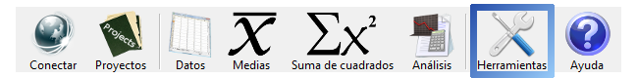

Contiene diversas utilidades para personalizar distintos apartados del programa. Entre ellas:

* **Idioma:** Desde esta opción se elige el idioma de la aplicación. Los idiomas disponibles son: ingles, español, francés y portugués.
* **Calculadora:** Seleccionándola se accederá a la calculadora de Windows, si se encuentra instalada.

## 9.1 Configuración

Se accede a distintas Opciones de configuración donde establecer opciones para realizar los cálculos, presentar informes o gráficas, opciones de configuración de acceso al servicio Web, etc.

### 9.1.1 Pestaña Informes

* *Separador decimal*: Puede ser punto (‘.’) o coma (‘,‘) decimal. El tipo de separador que se muestra en las tablas será el mismo en los informes.
* *Número de decimales*: Número de decimales que mostrarán los datos de la aplicación. Si la cifra tiene menos decimales que los señalados se completarán con ceros. Los cálculos siempre se efectuarán empleando el número máximo de decimales posible con independencia de los decimales que se muestren.
* *Fuente de Tabla*: Tipo y tamaño de la fuente que se mostrará en las tablas de los informes.
* *Fuente de Texto*: Tipo y tamaño de la fuente que se mostrará en los comentarios de los informes.

**NOTA: El tipo y tamaño de las fuentes de la aplicación son fijos y no serán alterados desde esta opción.**

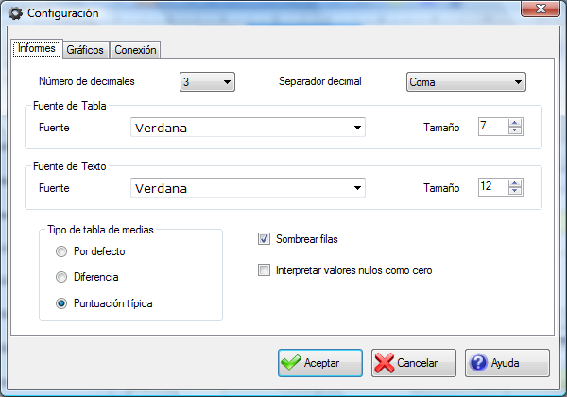

Ventana de configuración: pestaña de informes

* *Sombrear filas*: Si esta marcada la casilla, entonces las tablas de los informes aparecerán con las filas sombreadas alternativamente para mejorar su legibilidad.
* *Interpretar valores nulos como cero*: Esta opción afecta directamente a todos los cálculos. Si aparece marcada entonces los valores nulos se interpretaran como cero.
* *Tipo de tabla de media*: Existen tres tipos de tablas de medias. La casilla marcada afectará a los cálculos de las tablas de medias futuras pero no a los ya realizados.

### 9.1.2 Pestaña Gráficos

Permite seleccionar aquellos atributos que se mostrarán en la representación gráfica de nuestro estudio de Generalizabilidad (Coeficientes G, Varianzas, etc.). También es posible seleccionar el color con el que se mostrarán los gráficos de barras (gráfico de resumen de G-Parámetros) así como seleccionar los valores que serán representados. Para ello solo debemos marcar la casilla de dicho valor. Por defecto aparecen seleccionado todos.

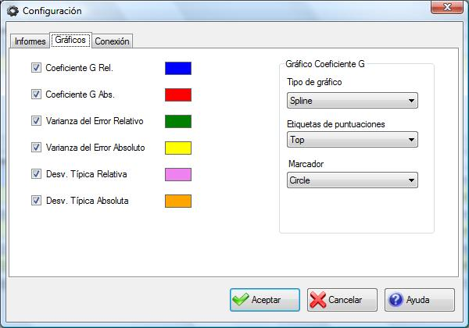

Ventana de configuración: pestaña de gráficos

Existe un grupo de parámetros llamado *Gráfico de Coeficiente G*, estos actúan, como su nombre indica, sobre la representación de los coeficientes G relativo y absoluto. Los colores de estos vienen determinados por defecto y no pueden ser modificados. Disponemos de los siguientes parámetros de configuración:

* Tipo de gráfico: indica el tipo de representación de la curva que puede ser esplín o lineal.
* Etiqueta de puntuación: indica la posición en la que se mostrara la etiqueta de valor de punto. Si se selecciona “None” no se mostrará el valor de ninguno de los puntos.
* Marcador: Indica el tipo de objeto que se usara para representar el punto. Por defecto se emplea un circulo (“Circle”). “None” para no representar los puntos.

### 9.1.3 Pestaña Conexión

Permite Seleccionar el directorio de trabajo, eliminar las contraseñas del usuario y restaurar todos los valores de la configuración a los valores por defecto (todos menos el idioma actual de la aplicación que se mantiene).

Ventana de configuración: pestaña de conexión

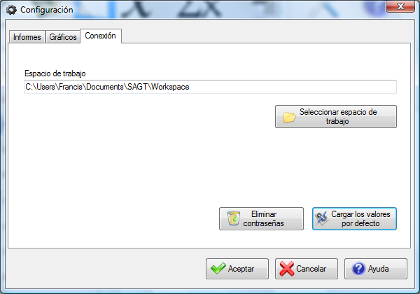

# 10 Ayuda

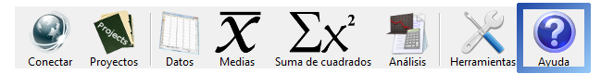

La función principal de esta opción es la de proporcionar acceso al manual en formato .chm de la aplicación.

* Índice: Se accederá a la ventana de ayuda.
* *Acerca de SAGT*: Muestra una ventana con información referente a la versión y realización de la aplicación.

# 11 Créditos

SAGT – Software para la aplicación de la Teoría de la Generalizabilidad

Autor:

**Francisco Jesús Ramos Pérez**

Directores de proyecto:

**Prof. Dr. Antonio Hernández Mendo**

(Universidad de Málaga)

y

**Prof. Dr. José Luis Pastrana Brincones**

(Universidad de Málaga)

Han colaborado en este proyecto:

Prof. Dr. Ángel Blanco Villaseñor

(Asesor Metodológico, Universidad de Barcelona)

Sergio Luis González Ruiz

(Responsable de la plataforma MenPas, [www.menpas.com](http://www.menpas.com))

José Antonio López López

(Programa y plataforma para codificación en metodología observacional, HOISAN, <http://hoisansoft.blogspot.com.es/> )

Prof. Dr. Julen Castellano Paulis

(Universidad del País Vasco)